“学习贯彻党的二十大精神”思政微课堂⑤ | 深刻理解“两个结合”

[人民日报理论](javascript:void(0);)

**人民日报理论**

微信号 rmrbllb

功能介绍 增强理论思维，把握事物本质。

2023-07-11[原文](https://mp.weixin.qq.com/s?__biz=MzA5NTMzMDgzMA==&mid=2735292172&idx=1&sn=0eef3ca12c4227e7a58538a43a50ad7d&chksm=212ce9d4cda1378787642d7fbd4db56b712b196eff8fb618be7869bfd65be93848c209dcd7b7&scene=27#wechat_redirect&cpage=0) 发表于

收录于合集

由教育部社会科学司指导，人民日报社理论部、人民网联合制作的“学习贯彻党的二十大精神”思政微课堂，今天推出第5期“深刻理解‘两个结合’”（主讲人：山东大学 郑敬斌）。敬请收看！

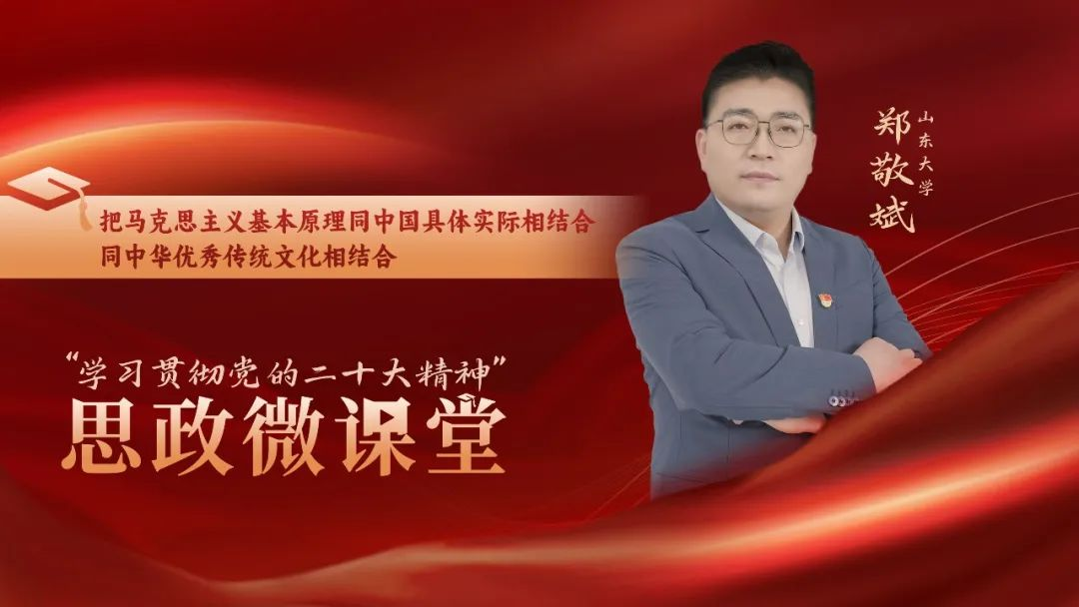

### 精选留言

用户设置不下载评论